Club Alpino Italiano
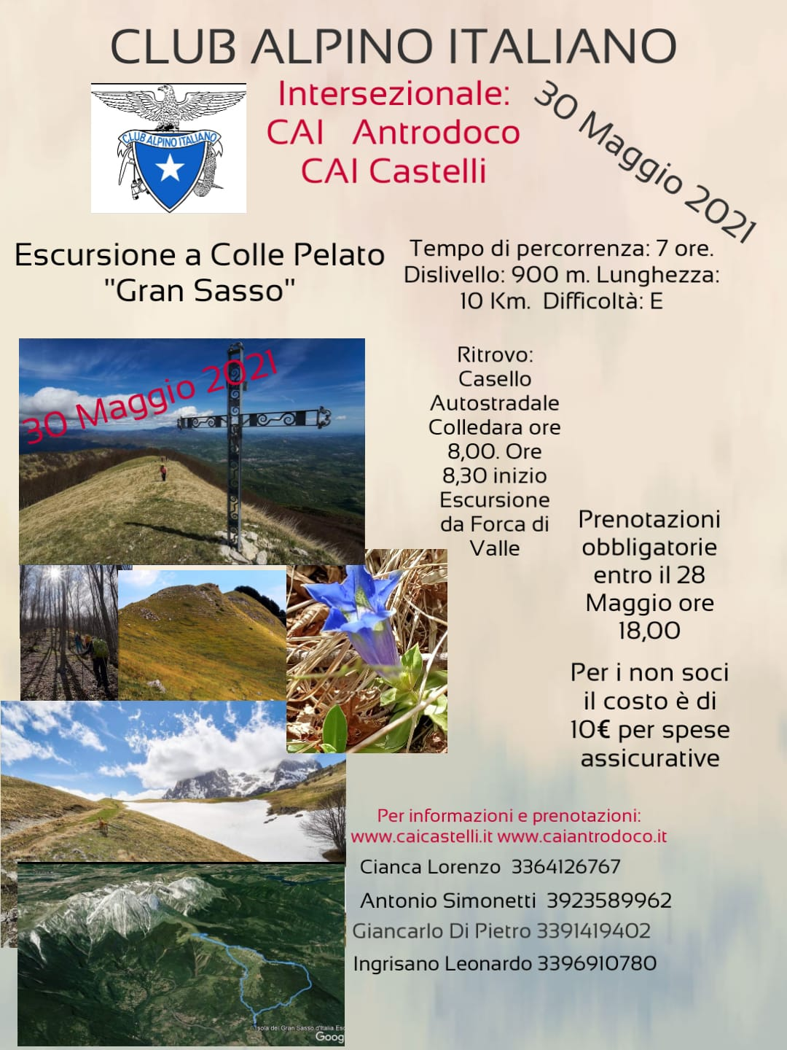
Intersezionale Abruzzo-Lazio
Cai Castelli (TE) - Cai Antrodoco (RI)
domenica 30 maggio 2021
Escursione ad anello da Forca di Valle a Colle Pelato-Montagnone e rientro per il Rifugio Orazio Delfico

Parco Nazionale del Gran Sasso e Monti della Laga
Distretto Ambientale Turistico Culturale "Valle Siciliana"
In Abruzzo nella Provincia di Teramo
Inizio escursione da Forca di Valle, frazione di Isola del Gran Sasso

Riprendono le attività "in Montagna". - www.caicastelli.it
Interessante questa intersezionale Cai che ci porta alla scoperta della Valle Siciliana.
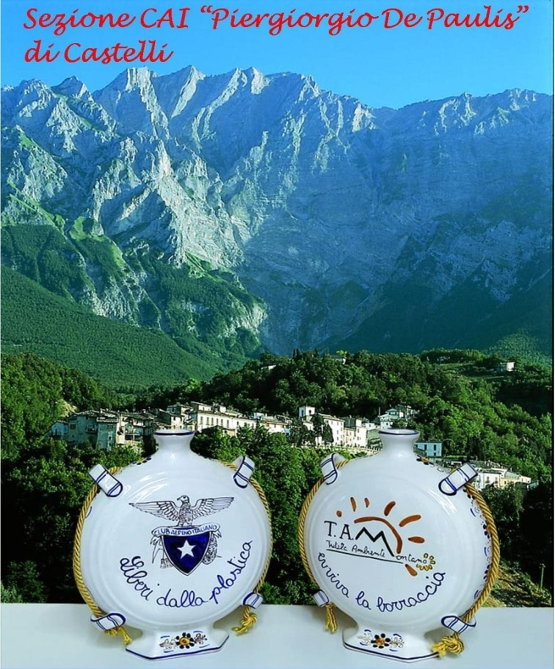
Ci troviamo ai piedi del Paretone, (che apprezzeremo pienamente ) chiamato così per le sue dimensioni e che porta al Corno Grande, Tetto dell'Appennino. Osserviamo l'abitato di Isola del Gran Sasso (Sezione Cai) e il corteo di frazioni che ancora costellano la zona pedemontana. Lo sguardo segue naturalmente la cresta del Gran Sasso (Sentiero del Centenario Cai L'Aquila) verso il Monte Prena e si ferma sulla Nord del Monte Camicia e l'evidente Dente del Lupo. Ai piedi della Nord del Camicia ci sono il Rifugio Enrico Faiani (Cai Castelli) e l'abitato di Castelli (tra i borghi più belli d'Italia) particolare per la sua posizione tra corsi d'acqua, sostenuto dalle arcate dello Steccato. Il paese è famoso per la produzione della ceramica che ne ha diffuso la fama nei secoli. La ceramica campeggia oggi - simbolicamente - anche ricordando l'impegno del Cai "Montagna Pulita" con lo slogan "Evviva la borraccia liberi dalla plastica".
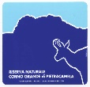 (a disposizione: locandina, scheda e carta escursione)

Centro di Educazione

Ambientale“gli aquilotti”

